КОМИТЕТ  РЕСПУБЛИКИ ТАТАРСТАН  ПО ОХРАНЕ ОБЪЕКТОВ КУЛЬТУРНОГО НАСЛЕДИЯ |  | ТАТАРСТАН РЕСПУБЛИКАСЫНЫӉ МӘДӘНИ МИРАС ОБЪЕКТЛАРЫН САКЛАУ КОМИТЕТЫ

ПРИКАЗ БОЕРЫК
№
г. Казань

Об утверждении границ территории объекта культурного наследия местного (муниципального) значения «Дом И.Г. Полосухина, XX в.», расположенного по адресу: Республика Татарстан, г. Тетюши,
ул. Свердлова, д. 63

В соответствии с Федеральным законом от 25 июня 2002 года № 73-ФЗ
«Об объектах культурного наследия (памятниках истории и культуры) народов Российской Федерации», Законом Республики Татарстан от 1 апреля 2005 года № 60-ЗРТ «Об объектах культурного наследия в Республике Татарстан», в целях сохранения и государственной охраны объектов культурного наследия местного (муниципального) значения и их территорий, как объектов градостроительной деятельности особого регулирования, приказываю:
- Утвердить границы территории объекта культурного наследия местного (муниципального) значения «Дом И.Г. Полосухина, XX в.», расположенного
по адресу: Республика Татарстан, г. Тетюши, ул. Свердлова, д. 63, согласно приложению к настоящему приказу.
2. Отделу учета объектов культурного наследия и градостроительной деятельности обеспечить внесение сведений о границах территории объекта культурного наследия местного (муниципального) значения «Дом И.Г. Полосухина, XX в.», расположенного по адресу: Республика Татарстан, г. Тетюши, ул. Свердлова, д. 63, в единый государственный реестр объектов культурного наследия (памятников истории и культуры) народов Российской Федерации и в Единый государственный реестр недвижимости.
3. Контроль за исполнением настоящего приказа оставляю за собой.

Председатель И.Н. Гущин

Приложение к приказу
Комитета Республики Татарстан по охране объектов культурного наследия
от ___________ 2023 № ______

Границы территории
объекта культурного наследия местного (муниципального) значения
«Дом И.Г. Полосухина, XX в.», расположенного по адресу:
Республика Татарстан, г. Тетюши, ул. Свердлова, д. 63

Карта (схема)
границ территории объекта культурного наследия местного (муниципального) значения «Дом И.Г. Полосухина, XX в.», расположенного по адресу:
Республика Татарстан, г. Тетюши, ул. Свердлова, д. 63
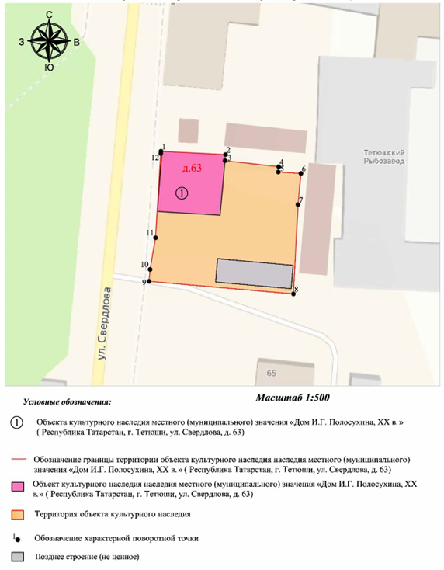
Картографическое описание
границ территории объекта культурного наследия местного (муниципального) значения «Дом И.Г. Полосухина, XX в.», расположенного по адресу:
Республика Татарстан, г. Тетюши, ул. Свердлова, д. 63

Границы территории объекта культурного наследия местного (муниципального) значения «Дом И.Г. Полосухина, XX в.», расположенного по адресу: Республика Татарстан, г. Тетюши, ул. Свердлова, д. 63, проходят:

Прохождение границ |  | Описание прохождения границ
от точки | до точки | Описание прохождения границ
1 | 2 | 14.46 метра в восточном направлении, по северному фасаду дома 63 по ул. Свердлова
2 | 3 | 1.36 метра в южном направлении, по восточному фасаду дома 63 по ул. Свердлова
3 | 4 | 12.10 метра по границе земельного участка  с кадастровым номером 16:38:011001:23
4 | 5 | 1.20 метра по границе земельного участка  с кадастровым номером 16:38:011001:23
5 | 6 | 5.08 метра по границе земельного участка  с кадастровым номером 16:38:011001:23
6 | 7 | 7.00 метра по границе земельного участка  с кадастровым номером 16:38:011001:23
7 | 8 | 19.95 метра в южном направлении
8 | 9 | 32.45 метра по границе земельного участка  с кадастровым номером 16:38:011001:19
9 | 10 | 2.66 метра по границе земельного участка  с кадастровым номером 16:38:011001:136
10 | 11 | 7.16 метра по границе земельного участка  с кадастровым номером 16:38:011001:23
11 | 12 | 18.87 метра по границе земельного участка  с кадастровым номером 16:38:011001:23
12 | 1 | 0.51 метра в северном направлении. Контур замыкается.

Таблица характерных точек
границ территории объекта культурного наследия местного (муниципального) значения «Дом И.Г. Полосухина, XX в.», расположенного по адресу:
Республика Татарстан, г. Тетюши, ул. Свердлова, д. 63

№ | Координаты характерных точек  в местной системе координат (МСК-16)
№ | X | Y
1 | 380672.18 | 1287771.50
2 | 380671.43 | 1287785.94
3 | 380670.08 | 1287785.82
4 | 380668.74 | 1287797.85
5 | 380667.54 | 1287797.75
6 | 380667.22 | 1287802.82
7 | 380660.25 | 1287802.17
8 | 380640.33 | 1287801.14
9 | 380643.14 | 1287768.81
10 | 380645.79 | 1287769.05
11 | 380652.84 | 1287770.28
12 | 380671.67 | 1287771.45
1 | 380672.18 | 1287771.50

